ПОЛОЖЕНИЕ О СОРЕВНОВАНИЯХ

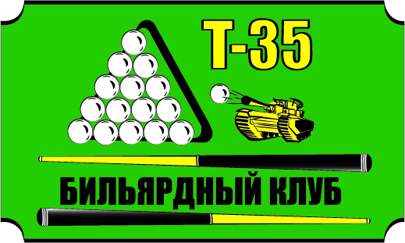

Тестовый Кубок
«Гладиаторов»

21.02.2019 г. Санкт-Петербург

1. Цели и задачи

Кубок «Гладиаторов» проводиться с целью дальнейшей популяризации и развития бильярдного спорта в Санкт-Петербурге, Ленинградской области и Северо-Западном регионе, повышения мастерства игроков и привлечения молодежи к активному занятию спортом.

2. Организаторы соревнований

Организаторами соревнований являются БК «Т-35» и Лига Любителей Бильярда «ЛЛБ».

3. Условия проведения соревнований

Кубок «Гладиаторов», именуемый в дальнейшем Кубок, проводится в БК «Т-35» с 01.03.2019 по 31.05.2019 г.
Финал в начале июня 2019 г.
Все турниры Кубка проводятся по правилам и в строгом соответствии с утвержденным регламентом «ЛЛБ».
На каждом турнире Кубка учитывается текущий рейтинг игрока.
Кубок проводится с гандикапом по Регламенту ЛЛБ, с использованием гандикапной схемы по рейтингам ЭЛО (сложные форы).

Вступительный взнос согласно регламенту, на каждый турнир составляет 200 рублей с человека. Все вступительные взносы идут в накопительный фонд квартального финала.
Перед каждой встречей, игроки имеют право согласовать между собой гандикап (фору) и ставку. Минимальная сумма ставки в первых двух турах верхней сетки и всего «подвала» составляет 500 руб., Минимальная ставка с третьего тура составляет 1000 руб.
Все решения принимаются до начала встречи! При несогласии одной из сторон, встреча играется на общих правилах турнира с учетом, настоящего положения и с применением минимальных ставок, в зависимости от очередности тура.
Игрок не оплативший проигрыш сопернику лишается возможности участия в турнирах сроком на 1месяц.
Оплата за стол осуществляется проигравшим игроком, с учетом действующих скидок п.7.
Подсчет очков в каждом из турниров Кубка осуществляется следующим образом:
1 место – 10 очков
2 место – 7 очков
3-4 места – 4 очка
5-32 места – 1 очко.

4. Место и время проведения

Место проведения: БК «Т-35», Санкт-Петербург, улица Бассейная д.21.
Время и дата начала соревнований:
Согласно календаря турниров каждого месяца. Турниры проводятся в один день по дисциплинам: свободная, московская и сибирская пирамиды. Максимальное количество игроков на каждом из турниров – 32 чел.
По вторникам турнир для игроков с ЭЛО до 900;
По средам турнир для игроков с ЭЛО до 1150
По четвергам турнир без ограничений по ЭЛО
По вторникам и средам, вне зависимости от количества участников уровень ЭЛО не увеличивается.
5. Особые условия

На первой неделе проведения Кубка на каждый турнир клуб добавляет каждой сильнейшей четверке 4000 руб.
В финальную часть допускаются 16 сильнейших гладиаторов по сумме набранных очков всех турниров Кубка. Все места в финале являются призовыми.
Вступительный взнос в финале составляет 2000 руб. с каждого участника.
Главный судья имеет право на свое усмотрение принять решение о допуске игрока в Кубке.

6. Порядок регистрации

Регистрация на каждый этап производится на сайте «ЛЛБ» или непосредственно в клубе перед началом турнира у судьи соревнований.

7. Скидки на игровое время

Во время проведения турниров Кубка действуют следующие скидки:
-Разминка не ранее чем за 1 час до начала турнира со скидкой-50%
-Игровое время со скидкой 20 % от клубного тарифа.

8. Финал

Финал проводится по двоеборью по схеме 16 х 8.
- московская до 3-х побед
- свободная до 5-х побед.
При ничьей,
- московская до 2-х побед

9. Призы и награждения

Весь накопленный призовой фонд Кубка + 100% вступительных взносов финального этапа + добавка от Клуба «Т-35» и грамоты.

Главный Судья Григорьев А.Ю.
т.89312297113

